Mediemelding fra Lyngdal kommune:

Digitaliserer TV-aksjonen
Positive erfaringer høstet under pandemien gjør at komiteen for årets TV-aksjon i Lyngdal for fullt tar steget inn i den digitale tidsalder.
– Under pandemien var vi jo avskåret fra å kunne gå fra dør til dør, grunnet smittevernhensynet. Da oppfordret vi folk til å støtte TV-aksjonen gjennom Vipps eller andre former for elektronisk betaling. Det hadde vi veldig positive erfaringer med. I tillegg er det mye mindre krevende å organisere rent ressursmessig. Å dra i gang TV-aksjonen er et stort organisatorisk løft som krever et betydelig antall frivillige hjelpere. De personene blir det vanskeligere og vanskeligere å få tak i. I tillegg er det blitt slik at folk nesten ikke har kontanter lenger. Hele 80 prosent av det som gis til aksjonen kommer uansett elektronisk, så det å gå rundt på dørene med bøsser for å samle inn penger hører mer eller mindre fortiden til, slik samfunnet har utviklet seg, sier koordinator for den lokale innsamlingskomiteen i Lyngdal, kultursjef Jan Seland.
Å digitalisere TV-aksjonen er også i tråd med Lyngdal kommunes uttalte mål og ambisjoner om å fornye.
Bestill en bøssebærer
Helt slutt på de tradisjonelle bøssebærerne blir det likevel ikke, selv om kommunens innbyggere nå i hovedsak oppfordres til å støtte TV-aksjonen gjennom elektroniske betalingsformer. Det være seg via Vipps-nummer 2133, eller innbetaling til kontonummer 8380 08 09005.
Noen bøssebærere skal fortsatt være i aksjon. Men de må forhåndsbestilles.
– Fortsatt er det personer som ikke har muligheten til å overføre penger digitalt, og da må det være en anledning også for dem til å være med å gi, sier leder av Lyngdal eldreråd, Jørg Magne Hadland.
Det er nettopp eldrerådet som under TV-aksjonen stiller seg til disposisjon for å være bøssebærere i beredskap. Eller fotsoldater, om du vil.
- De som ønsker besøk av bøssebærer kan kontakte Jørg Magne Hadland på telefon 907 82 248, eller leder av aksjonskomiteen i Lyngdal kommune, ordfører Jan Kristensen på telefon 955 59 950.
- Av hensyn til planleggingen presiserer Seland og Hadland at ønsket besøk av bøssebærere aller helst må avtales innen torsdag 20. oktober, som er tre dager før selve aksjonsdagen.
På selve aksjonsdagen vil det også være mulig å gi bidrag i bøssene på Lyngdal helsehus, Byremo omsorgssenter og Frivilligsentralen på Konsmo. Alle steder fra kl. 15 til 18.
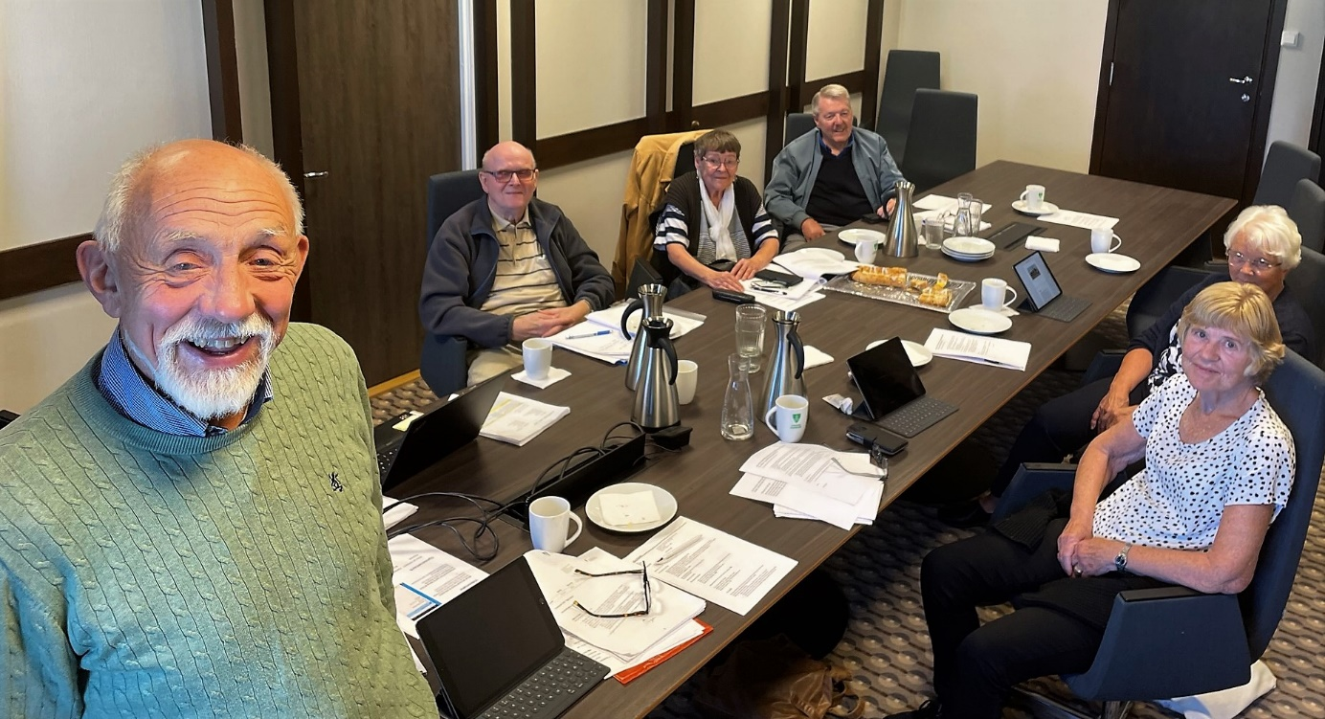Leder Jørg Magne Hadland og resten av Lyngdal eldreråd stiller opp for TV-aksjonen som bøssebærere, tilgjengelig for de som måtte ønske slikt besøk. Foto: Ole Åsmund Brattfjord, Lyngdal kommune

Om TV-aksjonen
TV-aksjonen 2022 arrangeres søndag 23. oktober, og går denne gangen til organisasjonen Leger Uten Grensers arbeid for å forebygge og behandle sykdommer som rammer mennesker på tvers av landegrenser, etnisitet, seksuell orientering, religion, politisk ståsted, alder og kjønn.
TV-aksjonen NRK har vært arrangert hver høst siden 1974, og regnes som verdens største dugnad.

Kontaktpersoner
For ytterligere spørsmål om TV-aksjonen i Lyngdal kommune kan følgende personer kontaktes:
- Leder av aksjonskomiteen, ordfører Jan Kristensen, telefon 955 59 950
- Leder av eldrerådet, Jørg Magne Hadland, telefon 907 82 248
- Koordinator Jan Seland, telefon 404 14 610

Med vennlig hilsen
Ole Åsmund Brattfjord, rådgiver kommunikasjon
Mobil: +47 901 31 726
Lyngdal 7. oktober 2022

